Fiche …… | Connaissances de géométrie | Vol3
Volumes de pavés
Entraînement Calcule le volume des pavés dans chaque cas
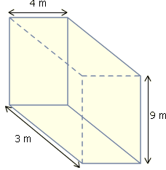  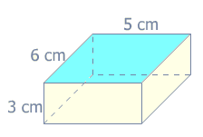Ce solide est un pavé droit à base rectangulaire.  V_{cylindre} = 3 x 6 x 5  = 90 cm³  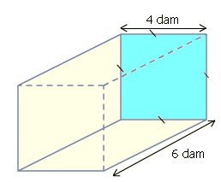 Ce solide est un pavé droit à base carrée.  V_{cylindre} = 4 x 4 x 6  = 96 cm³ | 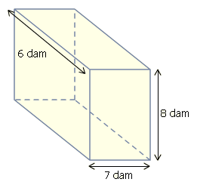
V_{solide} = ……… x ……… x ………  = ……… | V_{solide} = ……… x ……… x ………  = ………
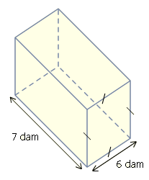 | 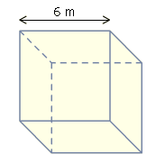
V_{solide} = ……… x ……… x ………  = ……… | V_{solide} = ……… x ……… x ………  = ………
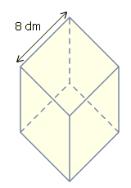 | 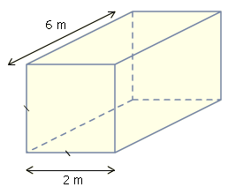
V_{solide} = ……… x ……… x ………  = ……… | V_{solide} = ……… x ……… x ………  = ………
Pavé droit dont les dimensions sont 8 cm, 7 cm et 3 cm. | Pavé droit à base carrée dont la base est un carré de côté 4 cm et de hauteur 5 cm

